TUGAS PENDIDIKAN AGAMA ISLAM

RESUMA MATERI

Jeamima Djasmine Verdinand  
2007051020

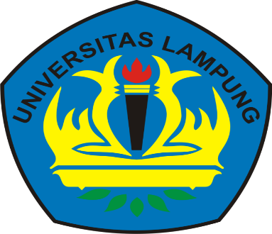

JURUSAN ILMU KOMPUTER  
FAKULTAS FMIPA  
UNIVERSITAS LAMPUNG  
2020

**1. PENGERTIAN AGAMA**

Agama adalah sistem yang mengatur kepercayaan dan peribadatan Kepada Tuhan Yang Mahakuasa serta tata kaidah yang berhubungan dengan budaya, dan pandangan dunia yang menghubungkan manusia dengan tatana kehidupan.

**2. PENGERTIAN AGAMA ISLAM**

Agama Islam merupakan salah satu agama terbesar yang dianut oleh umat Islam di dunia, salah satu ajarannya ialah untuk menjamin kebahagiaan hidup pemeluknya di dunia dan di akhirat yang termaktub dalam Alquran dan Hadith. Salah satu isi dari kandungan Alquran adalah kisah-kisah terdahulu (Qasas al-Qur’an) yang memberitakan tentang hal ihwal umat yang telah lalu, nubuwwat (kenabian) yang terdahulu dan peristiwa-peristiwa yang telah terjadi. Ia menceritakan semua keadaan mereka dengan cara menarik dan mempesona.

**KEPERCAYAAN DALAM AGAMA ISLAM**

Kepercayaan dalam agama Islam ditemukan dalam dua kalimat syahadah :

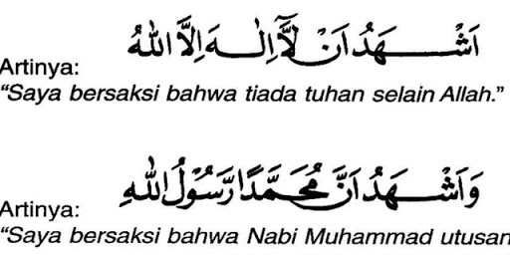

Apabila seseorang meyakini dan mengucakan dua kalimat syahadah tersebut, maka ia dianggap telah menjadi seorang muslim dan berstatus sebagai mualaf atau orang yang baru masuk Islam dari kepercayaan awal yang dianutnya. Dalam agama Islam, terdapat suatu hal yang hendaknya diimani dan diyakini keberadaannya, yaitu :

Rukun Islam

Para umat Islam hendaknya memegang teguh 5 rukun Islam ini, dimana kelima Rukun Islam ini dijadikan pilar untuk menyatukan muslim sebagai sebuah komunitas. Isi kelima Rukun Islam tersebut adalah mengucapkan dua kalimat syahadah dan meyakini bahwa tidak ada yang berhak ditaati dan disembah dengan benar serta sungguh-sungguh kecuali Allah SWT saja dan juga meyakini bahwa Nabi Muhammad SAW adalah hamba dan rasul Allah SWT, mendirikan salah wajib 5 kali sehari, berpuasa pada Bulan Ramadhan, membayar zakat bila terdapat kelebihan harta, dan menunaikan ibadah haji bagi mereka yang mampu.

Rukun Iman

Sebagai umat muslim, hendaknya juga mempercayai dan mengimani 6 rukun iman yang menyangkut perkara berikut , yaitu iman kepada Allah SWT, iman kepada malaikat-malaikat Allah SWT, iman kepada kitab-kitab Allah SWT yaitu Al-Quran, Injil, Taurat, dan Zabur, iman kepada Nabi dan Rasul Allah SWT, iman kepada hari kiamat, dan iman kepada Qada dan Qadar.

**TUJUAN AGAMA ISLAM**

Keberadaan ajaran agama Islam tentunya mempunyai tujuan yang sangat mulia bagi umat manusia. tujuan dan makna ajaran agama Islam adalah agar supaya hidup manusia dapat lebih terarah baik itu di dunia maupun di akhirat dengan ketentuan-ketentuan yang telah diajarkan oleh para Rasul utusan Allah SWT melalui ajaran dari kitab yang telah diturunkan oleh Allah SWT dengan perantara Rasul utusanNya melalui ayat-ayat suci berupa firman dari Allah SWT.

**3. MENGANTISIPASI ALIRAN RADIKALISME**

Penataan dan pemerataan ekonomi dan kesejahteraan bagi seluruh lapisan masyarakat.

Supremasi hukum harus ditegakkan, sebab jika tidak maka seakan-akan hukum hanya merupakan bagian dari rakyat semata, sedangkan para penguasa laksana seorang dewa yang ma’sum dan memiliki kekebalan hukum.

Menstabilkan situasi politik karena ini sangat berpengaruh terhadap segala aspek perkembangan pertumbuhan ekonomi dan juga hukum.

Harus diakui bahwa hal yang sangat mendasar dari munculnya gerakan radikalisme adalah berasal dari aspek moral dan lemahnya iman, jadi yang perlu dilakukan adalah menanamkan nilai agama sedini mungkin sehingga segala tingkah laku manusia dibaluti oleh nilainilai agama.

**4. ISLAM YANG RAHMATAN LIL ALAMIN**

Agama Islam merupakan agama rahmatan lil alamin atau rahmat untuk seluruh alam yang artinya bahwa kehadiran Islam di dunia membawa rahmat, keberkahan, kedamaian dan keadilan bagi seluruh manusia di bumi.

**5. CIRI – CIRI ALIRAN SESAT MENURUT MUI**

* Mengingkari salah satu dari rukun iman yang 6.

* Meyakini dan atau mengikuti aqidah yang tidak sesuai dengan Alquran dan sunnah.

* Meyakini turunnya wahyu setelah al-Quran.

* Mengingkari otentisitas dan atau kebenaran isi al-Quran.

* Melakukan penafsiran al-Quran yang tidak berdasarkan kaidah-kaidah tafsir.

* Mengingkari kedudukan hadis nabi sebagai sumber ajaran Islam.

* Menghina, melecehkan dan atau merendahkan para nabi dan rasul.

**\* Mengingkari Nabi Muhammad sebagai nabi dan rasul terakhir.**

* Mengubah, menambah dan atau mengurangi pokok-pokok ibadah yang telah ditetapkan oleh syariah, seperti haji tidak ke baitullah, salat wajib tidak 5 waktu.

* Mengkafirkan sesama muslim tanpa dalil syar’i seperti mengkafirkan muslim hanya karena bukan kelompoknya.